NOTHERN ET SOUTHERN BLOT

SCIENCES EN TETE BIOLOGIE-ANNEE 2020-2021

1. Principe Southern

La technique southern blot a été mise au point par Esward M.Southern en 1975. Cette méthode utilisée, en Biologie, permet l’analyse de fragments d’ADN sur électrophorèse en les hybridant. Cette technique permet de détecter une séquence d’ADN génomique unique et de localisé une séquence d’ADN parmi les fragments ayant migrés, grâce à une sonde marquée. Cette technique peut être utilisée pour des tests de paternité par exemple.(1)

1. Méthode

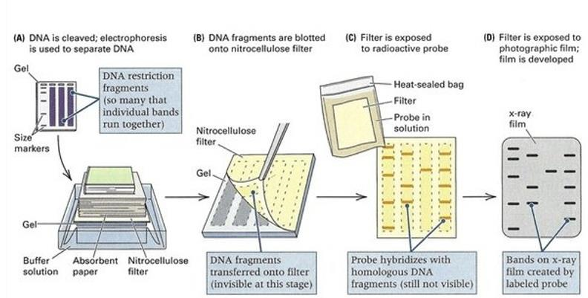

*Fig 1 : Schéma de l’utilisation de la technique Southern Blot et exemple de resultat que l’on obtient*

La technique Southern blot commence par un clivage enzymatique de restriction de l’ADN

(coupe l’ADN en plusieurs morceaux), puis on effectue une électrophorèse sur gel d’agarose des fragments d’ADN. Grâce à ce gel les fragments sont séparées selon leur taille et forment une trainée visible après coloration au bromure d’éthidium.

La troisième étape est la dénaturation (permet de séparer les brins d’ADN afin d’y ajouter un brin d’ADN homologues) dans le gel des fragments de restriction.

On effectue ensuite un transfert sur support solide (membrane de nylon ou nitrocellulose) par capillarité (buvardage). Suite à cela il y a fixation de l’ADN sur la membrane par cuisson ou exposition aux UV.

On effectue une hybridation avec une sonde marqué dénaturée (DCTP marqué phosphore 32 ou 33), puis on effectue des lavages afin d’enlever l’excédent de DCTP dans des solutions salines et à des températures spécifiques (pas trop élevée pour ne pas détacher les brins d’ADN nouvellement formés). Et enfin nous procédons à une autoradiographie qui montre les fragments d’ADN hybridés spécifiquement à la sonde.(2)

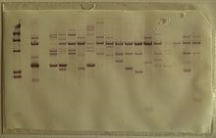

Figure 2 : Exemple de résultats obtenue après utilisation de la technique Southern Blot

|  |  |
| --- | --- |
| 1. Avantages et Inconvénients |  |
| Avantages | Inconvénients |
| Simple à réaliser | Technique longue  (Donc souvent remplacée par la PCR)  Nécéssite une sonde |
|  | Interprétation parfois délicate |

II. PRINCIPE Northern

Le Nothern Blot est une technique de laboratoire permettant de déterminer des séquences d’ARN spécifiques au seins d’un échantillon. Cette technique est la même que le Southern blot mais cette fois ci pour l’étude des ARN.

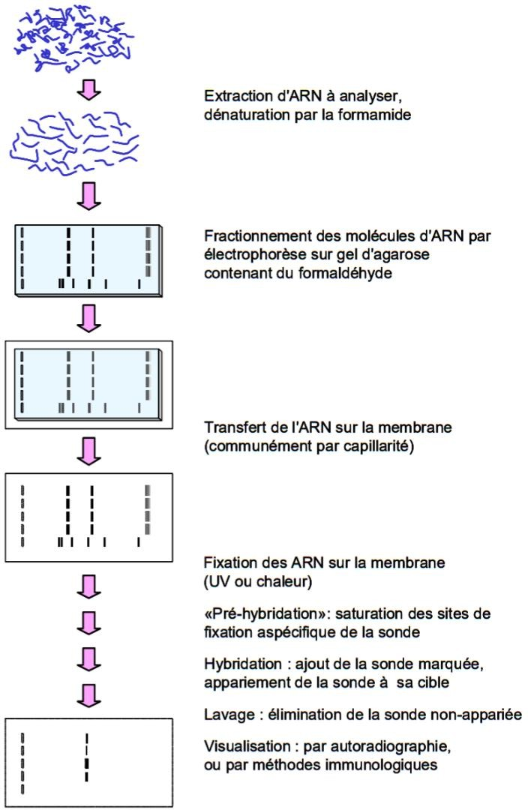

**Figure 1 :** Schéma de la technique Northern Blot

La sonde est une séquence nucléique, comme un ARN purifié ou un ADNc, qui va permettre de mettre en évidence des séquences spécifiques.

AVANTAGES ET INCONVENIENTS

|  |  |
| --- | --- |
| **Avantages** | **Inconvénients** |
| Etude de l’abondance relative des ARN dans les  tissus | Utilisation d’un gel neurotoxique |
| Détermination de la taille des ARN | Sensibilité plus faible par rapport à la RT-PCR |
| Détection des intermédiaires de maturation et  les différentes formes d’épissage | Temps d’attente pour les résultats est de 3-4 jours |

APPLICATIONS

Dans le domaine de la biologie cette technique permet de détecter l’expression des gènes

cancérigènes, pathologiques ou encore le dépistage de microRNAs. Elle a également permis la mise en évidence des introns.

SOURCES ET EN SAVOIR PLUS

<http://www2.agroparistech.fr/IMG/pdf/GenetiqueMoleculaire-1A-Polycopie-2007.pdf>

<http://acces.ens-lyon.fr/biotic/biomol/techgen/html/northern.htm>

<https://www.news-medical.net/life-sciences/Northern-Blot-RNA-Blot-(French).aspx>

<http://www2.agroparistech.fr/IMG/pdf/GenetiqueMoleculaire-1A-Polycopie-2007.pdf>